Άρνολντ Μπέκλιν



Άρνολντ Μπέκλιν
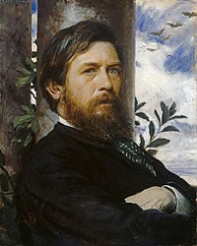
Γενικές πληροφορίες
Όνομα στη  μητρική γλώσσα | Arnold Böcklin (Γερμανικά)
Γέννηση | 16 Οκτωβρίου 1827^{[1][2][3]}  Βασιλεία^{[4][5][6]}
Θάνατος | 16 Ιανουαρίου 1901^{[1][2][3]}  Φιέζολε^{[7][8]}
Τόπος ταφής | Florence (Gli Allori) Evangelical Cemetery
Ψευδώνυμο | Bocklin, Arnold
Χώρα πολιτογράφησης | Ελβετία
Εκπαίδευση και γλώσσες
Ομιλούμενες γλώσσες | Γερμανικά^{[9]}  Ιταλικά
Σπουδές | Ακαδημία Καλών Τεχνών του Ντύσσελντορφ
Πληροφορίες ασχολίας
Ιδιότητα | ζωγράφος^{[6][10][8]}  γλύπτης^{[6][8]}  διδάσκων πανεπιστημίου  γραφίστας  σχεδιαστής^{[8]}
Εργοδότης | Bauhaus University, Weimar
Αξιοσημείωτο έργο | Faun whistling to a Blackbird  Αυτοπροσωπογραφία με θάνατο βιολιστή  Isle of the Dead (series)
Οικογένεια
Σύζυγος | Angela Pascucci (από 1853)^{[11]}
Τέκνα | Arnold Böcklin the Younger  Maria Böcklin^{[12]}  Chiara Böcklin^{[12]}  Carlo Böcklin^{[13]}  Hans Böcklin^{[14]}
Αδέλφια | Böcklins Bruder^{[12]}
Αξιώματα και βραβεύσεις
Βραβεύσεις | Βαυαρικό Μαξιμιλιανό Τάγμα για τις Επιστήμες και Τέχνες (1880)
Σχετικά πολυμέσα
δεδομένα
Ο Άρνολντ Μπέκλιν (Arnold Böcklin, 16 Οκτωβρίου 1827 - 16 Ιανουαρίου 1901) ήταν Ελβετός συμβολιστής ζωγράφος.
Σπούδασε στην Kunstakademie του Ντύσσελντορφ και γνώρισε τα έργα μεγάλων ζωγράφων επισκεπτόμενος την Αμβέρσα, τις Βρυξέλλες και το Παρίσι. Το μεγαλύτερο διάστημα της ζωής του το έζησε στην Ιταλία.
Θέμα των πρώτων του έργων ήταν μυθολογικές παραστάσεις με νύμφες, σατύρους, ναϊάδες και τρίτωνες. Αργότερα το ύφος του έγινε σκοτεινότερο και εμφανίζεται φορτισμένο με μυστικιστικά συναισθήματα, όπως στο περιφημότερο από τα έργα του Το νησί των νεκρών.
Μαζί με τον Φέρντιναντ Χόντλερ υπήρξε ο σπουδαιότερος Ελβετός ζωγράφος του 19ου αιώνα^{[εκκρεμεί παραπομπή]} και κατά τις δεκαετίες 1880 και 1890 ήταν ο καλλιτέχνης που ασκούσε την μεγαλύτερη επιρροή στις γερμανόφωνες χώρες. Θεωρείται από τους σημαντικότερους συμβολιστές εκτός Γαλλίας και τα πένθιμα θέματά του γοήτευσαν τους σουρρεαλιστές.

Επιλογή έργων[Επεξεργασία | επεξεργασία κώδικα]
Κύριο λήμμα: Κατάλογος έργων του Άρνολντ Μπέκλιν
- 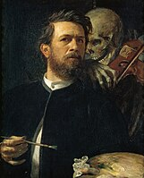
Αυτοπροσωπογραφία με τον Θάνατο Βιολιστή

- 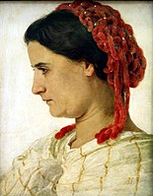
Angela Böcklin, 1863, Βερολίνο, Άλτε Νατσιονάλγκαλερι

- 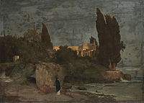
Βίλλα στην θάλασσα (1η εκδοχή), 1864, Μόναχο, Schackgalerie

- 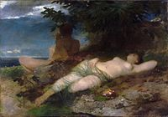
Νύμφη και σάτυρος, 1871, Φιλαδέλφεια, Museum of Art

- 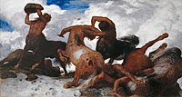
Κενταυρομαχία, 1873, Βασιλεία, Kunstmuseum

- 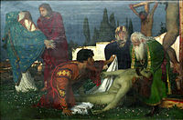
Αποκαθήλωση, 1876, Βερολίνο, Άλτε Νατσιονάλγκαλερι

- 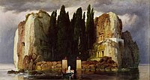
Die Toteninsel (Το νησί των νεκρών - πέμπτη εκδοχή), 1886, Λειψία, Museum der bildenden Künste

- 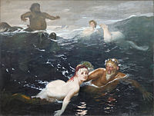
Παιχνίδι με τα κύματα, 1883, Μόναχο, Neue Pinakothek

- 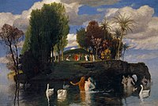
Το νησί των ζωντανών, 1888, Βασιλεία, Kunstmuseum

- 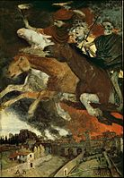
Ο Πόλεμος, 1896, Δρέσδη, Πινακοθήκη των Νέων Δασκάλων

- 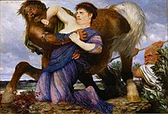
Νέσσος και Δηιάνειρα, 1898, Κάιζερσλάουτερν, Museum Pfalzgalerie

